**RESOLUÇÃO – RE Nº 899, DE 29 DE MAIO DE 2003**

**(Publicada em DOU nº 104, de 02 de junho de 2003)**

**(Revogado pela Resolução – RDC nº 166, de 24 de julho de 2017)**

~~O~~ **~~Adjunto da Diretoria Colegiada da Agência Nacional de Vigilância Sanitária~~**~~, no uso da atribuição, que lhe confere a Portaria n.º 238, de 31 de março de 2003,~~

~~considerando o disposto no art.111, inciso II, alínea “a” § 3º do Regimento Interno aprovado pela Portaria nº 593, de 25 de agosto de 2000, republicada no DOU de 22 de dezembro de 2000,~~

~~considerando que a matéria foi submetida à apreciação da Diretoria Colegiada, que a aprovou em reunião realizada em 6 de março de 2003, resolve:~~

~~Art. 1º Determinar a publicação do "Guia para validação de métodos analíticos e bioanalíticos" anexo~~

~~Art. 2º Fica revogada a Resolução RE nº 475, de 19 de março de 2002.~~

~~Art. 3º Esta Resolução entra em vigor na data de sua publicação.~~

~~DAVI RUMEL~~

**~~ANEXO~~**

**~~GUIA PARA VALIDAÇÃO DE MÉTODOS ANALÍTICOS E BIOANALÍTICOS MÉTODOS ANALÍTICOS~~**

~~1. Considerações gerais~~

~~1.1. As informações contidas nesse Anexo apresentam as características a serem consideradas durante a validação de procedimentos analíticos. O objetivo de uma validação é demonstrar que o método é apropriado para a finalidade pretendida, ou seja, a determinação qualitativa, semi-quantitativa e/ou quantitativa de fármacos e outras substâncias em produtos farmacêuticos.~~

~~1.2. Essas informações aplicam-se a:~~

~~1.2.1. técnicas analíticas que façam uso de métodos de cromatografia gasosa (CG) ou cromatografia líquida de alta eficiência (CLAE);~~

~~1.2.2. métodos não-cromatográficos, desde que estes ofereçam uma seletividade aceitável (por ex. titulometria, espectrofotometria UV-VIS);~~

~~1.2.3. testes imunológicos ou microbiológicos, desde que observado o grau de variabilidade usualmente associado a estas técnicas.~~

~~1.3. A validação deve garantir, por meio de estudos experimentais, que o método atenda às exigências das aplicações analíticas, assegurando a confiabilidade dos resultados. Para tanto, deve apresentar especificidade, linearidade, intervalo, precisão, sensibilidade, limite de quantificação, exatidão, adequados à análise.~~

~~1.4. Deve-se utilizar substâncias de referência oficializadas pela Farmacopéia Brasileira ou, na ausência destas, por outros códigos autorizados pela legislação vigente. No caso da inexistência dessas substâncias, será admitido o uso de padrões de trabalho, desde que a identidade e o teor sejam devidamente comprovados.~~

~~1.5. Para efeito desse guia, considera-se corrida analítica as medições sucessivas de um mesmo analito, efetuadas nas mesmas condições: método, analista, instrumentação, local, condições de utilização e em intervalo de tempo curto entre as medições.~~

~~1.6. No caso de metodologia analítica descrita em farmacopéias ou formulários oficiais, devidamente reconhecidos pela ANVISA, a metodologia será considerada validada.~~

~~1.7. No caso de metodologia analítica não descrita em farmacopéias ou formulários oficiais, devidamente reconhecidos pela ANVISA, a metodologia será considerada validada, desde que sejam avaliados os parâmetros relacionados a seguir, conforme especificado nas Tabelas 1 e 2.~~

~~1.7.1. Especificidade e Seletividade~~

~~1.7.2. Linearidade~~

~~1.7.3. Intervalo~~

~~1.7.4. Precisão~~

~~1.7.5. Limite de detecção (sensibilidade)~~

~~1.7.6. Limite de quantificação~~

~~1.7.7. Exatidão~~

~~1.7.8. Robustez~~

~~1.8. No caso da transferência de metodologias da matriz para suas subsidiárias no Brasil e/ou das empresas nacionais para os centro de estudos de equivalência farmacêutica, a metodologia será considerada validada, desde que sejam avaliados os parâmetros de precisão, especificidade e linearidade. Cópia de toda a documentação original da validação da metodologia deverá ser anexada, como prova de que a metodologia foi originalmente validada e deverá conter, no mínimo, todos os parâmetros relacionados no item 1.7.~~

~~1.9. Para a garantia da qualidade analítica dos resultados, todos os equipamentos utilizados na validação devem estar devidamente calibrados e os analistas devem ser qualificados e adequadamente treinados.~~

~~1.10. Os testes são classificados em 4 categorias, conforme a Tabela 1.~~

~~Tabela 1. Classificação dos testes, segundo sua finalidade:~~

|  |  |
| --- | --- |
| **~~Categoria~~** | **~~Finalidade do teste~~** |
| **~~I~~** | ~~Testes quantitativos para a determinação do princípio ativo em produtos farmacêuticos ou matérias-primas~~ |
| **~~II~~** | ~~Testes quantitativos ou ensaio limite para a determinação de impurezas e produtos de degradação em produtos farmacêuticos e matérias-primas~~ |
| **~~III~~** | ~~Testes de performance (por exemplo: dissolução, liberação do ativo)~~ |
| **~~IV~~** | ~~Testes de identificação~~ |

~~1.11. Para cada categoria será exigido um conjunto de testes, relacionados na Tabela 2.~~

~~Tabela 2. Ensaios necessários para a validação do método analítico, segundo sua finalidade:~~

|  |  |  |  |  |  |  |
| --- | --- | --- | --- | --- | --- | --- |
| **~~Parâmetro~~** | | **~~Categoria I~~** | **~~Categoria II~~** | | **~~Categoria III~~** | **~~Categoria IV~~** |
|  | |  | ~~Quantita-tivo~~ | ~~Ensaio limite~~ |  |  |
| ~~Especificidade~~ | | ~~Sim~~ | ~~Sim~~ | ~~Sim~~ | ~~*~~ | ~~Sim~~ |
| ~~Linearidade~~ | | ~~Sim~~ | ~~Sim~~ | ~~Não~~ | ~~*~~ | ~~Não~~ |
| ~~Intervalo~~ | | ~~Sim~~ | ~~Sim~~ | ~~*~~ | ~~*~~ | ~~Não~~ |
| ~~Precisão~~ | ~~Repetibilidade~~ | ~~Sim~~ | ~~Sim~~ | ~~Não~~ | ~~Sim~~ | ~~Não~~ |
|  | ~~Intermediária~~ | ~~**~~ | ~~**~~ | ~~Não~~ | ~~**~~ | ~~Não~~ |
| ~~Limite de detecção~~ | | ~~Não~~ | ~~Não~~ | ~~Sim~~ | ~~*~~ | ~~Não~~ |
| ~~Limite de quantificação~~ | | ~~Não~~ | ~~Sim~~ | ~~Não~~ | ~~*~~ | ~~Não~~ |
| ~~Exatidão~~ | | ~~Sim~~ | ~~Sim~~ | ~~*~~ | ~~*~~ | ~~Não~~ |
| ~~Robustez~~ | | ~~Sim~~ | ~~Sim~~ | ~~Sim~~ | ~~Não~~ | ~~Não~~ |

~~* pode ser necessário, dependendo da natureza do teste específico.~~

~~** se houver comprovação da reprodutibilidade não é necessária a comprovação da Precisão Intermediária.~~

~~1.12. metodologia analítica deverá ser revalidada nas seguintes circunstâncias:~~

~~1.12.1. mudanças na síntese da substância ativa;~~

~~1.12.2. mudanças na composição do produto acabado;~~

~~1.12.3. mudanças no procedimento analítico. Determinadas outras mudanças podem requerer validação também, dependendo da natureza das mudanças.~~

~~2. Metodologia~~

~~2.1. Especificidade e Seletividade É a capacidade que o método possui de medir exatamente um composto em presença de outros componentes tais como impurezas, produtos de degradação e componentes da matriz.~~

~~2.1.1. Para análise qualitativa (teste de identificação) é necessário demonstrar a capacidade de seleção do método entre compostos com estruturas relacionadas que podem estar presentes. Isto deve ser confirmado pela obtenção de resultados positivos (preferivelmente em relação ao material de referência conhecido) em amostras contendo o fármaco, comparativamente com resultados negativos obtidos com amostras que não contém o fármaco, mas compostos estruturalmente semelhantes.~~

~~2.1.2. Para análise quantitativa (teor) e análise de impurezas, a especificidade pode ser determinada pela comparação dos resultados obtidos de amostras (fármaco ou medicamento) contaminadas com quantidades apropriadas de impurezas ou excipientes e amostras não contaminadas, para demonstrar que o resultado do teste não é afetado por esses materiais. Quando a impureza ou o padrão do produto de degradação não estiverem disponíveis, pode-se comparar os resultados do teste das amostras contendo impurezas ou produtos de degradação com os resultados de um segundo procedimento bem caracterizado (por exemplo metodologia farmacopéica ou outro procedimento validado). Estas comparações devem incluir amostras armazenadas sob condições de estresse (por ex. luz, calor umidade, hidrólise ácida/básica, oxidação).~~

~~2.1.3. Em métodos cromatográficos, deve-se tomar as precauções necessárias para garantir a pureza dos picos cromatográficos. A utilização de testes de pureza de pico (por exemplo, com auxilio de detector de arranjo de fotodiodos ou espectrometria de massas) são interessantes para demonstrar que o pico cromatográfico é atribuído a um só componente.~~

~~2.2. Linearidade É a capacidade de uma metodologia analítica de demonstrar que os resultados obtidos são diretamente proporcionais à concentração do analito na amostra, dentro de um intervalo especificado.~~

~~2.2.1. Recomenda-se que a linearidade seja determinada pela análise de, no mínimo, 5 concentrações diferentes. Estas concentrações devem seguir os intervalos da Tabela 3.~~

~~2.2.2. Se houver relação linear aparente após exame visual do gráfico, os resultados dos testes deverão ser tratados por métodos estatísticos apropriados para determinação do coeficiente de correlação, intersecção com o eixo Y, coeficiente angular, soma residual dos quadrados mínimos da regressão linear e desvio padrão relativo. Se não houver relação linear, realizar transformação matemática.~~

~~2.2.3. O critério mínimo aceitável do coeficiente de correlação (r) deve ser = 0,99.~~

~~2.2.4. Deve-se apresentar as curvas obtidas (experimental e a resultante do tratamento matemático).~~

~~2.3. Intervalo~~

~~O intervalo especificado é a faixa entre os limites de quantificação superior e inferior de um método analítico. Normalmente é derivado do estudo de linearidade e depende da aplicação pretendida do método (Tabela 3). É estabelecido pela confirmação de que o método apresenta exatidão, precisão e linearidade adequados quando aplicados a amostras contendo quantidades de substâncias dentro do intervalo especificado.~~

~~Tabela 3. Limites porcentuais do teor do analito que devem estar contidos no intervalo de linearidade para alguns métodos analiticos.~~

|  |  |
| --- | --- |
| **~~Ensaio~~** | **~~Alcance~~** |
| ~~Determinação quantitativa do analito em matérias-primas ou em formas farmacêuticas~~ | ~~De 80% a 120% da concentração teórica do teste~~ |
| ~~Determinação de impurezas~~ | ~~Do nível de impureza esperado até 120% do limite máximo especificado. Quando apresentarem importância toxicológica ou efeitos farmacológicos inesperados, os limites de quantificação e detecção devem ser adequados às quantidades de impurezas a serem controladas~~ |
| ~~Uniformidade de conteúdo~~ | ~~De 70% a 130% da concentração teórica do teste~~ |
| ~~Ensaio de dissolução~~ | ~~De ± 20% sobre o valor especificado para o intervalo. Caso a especificação para a dissolução envolva mais que um tempo, o alcance do método deve incluir -20% sobre o menor valor e +20% sobre o maior valor.~~ |

~~2.4. Precisão~~

~~A precisão é a avaliação da proximidade dos resultados obtidos em uma série de medidas de uma amostragem múltipla de uma mesma amostra. Esta é considerada em três níveis.~~

~~2.4.1. Repetibilidade (precisão intra-corrida): concordância entre os resultados dentro de um curto período de tempo com o mesmo analista e mesma instrumentação.~~

~~A repetibilidade do método é verificada por, no mínimo, 9 (nove) determinações, contemplando o intervalo linear do método, ou seja, 3 (três) concentrações, baixa, média e alta, com 3 (três) réplicas cada ou mínimo de 6 determinações a 100% da concentração do teste;~~

~~2.4.2. Precisão intermediária (precisão inter-corridas): concordância entre os resultados do mesmo laboratório, mas obtidos em dias diferentes, com analistas diferentes e/ou equipamentos diferentes.~~

~~Para a determinação da precisão intermediária recomenda-se um mínimo de 2 dias diferentes com analistas diferentes.~~

~~2.4.3. Reprodutibilidade (precisão inter-laboratorial): concordância entre os resultados obtidos em laboratórios diferentes como em estudos colaborativos, geralmente aplicados à padronização de metodologia analítica, por exemplo, para inclusão de metodologia em farmacopéias. Estes dados não precisam ser apresentados para a concessão de registro.~~

~~A precisão de um método analítico pode ser expressa como o desvio padrão ou desvio padrão relativo (coeficiente de variação) de uma série de medidas.~~

~~A precisão pode ser expressa como desvio padrão relativo (DPR) ou coeficiente de variação (CV%), segundo a fórmula,~~

~~~~

~~em que, DP é o desvio padrão e CMD, a concentração média determinada.~~

~~O valor máximo aceitável deve ser definido de acordo com a metodologia empregada, a concentração do analito na amostra, o tipo de matriz e a finalidade do método, não se admitindo valores superiores a 5%.~~

~~2.5. Limite de Detecção~~

~~Limite de detecção é a menor quantidade do analito presente em uma amostra que pode ser detectado, porém não necessariamente quantificado, sob as condições experimentais estabelecidas.~~

~~2.5.1. O limite de detecção é estabelecido por meio da análise de soluções de concentrações conhecidas e decrescentes do analito, até o menor nível detectável;~~

~~2.5.2. No caso de métodos não instrumentais (CCD, titu- lação, comparação de cor), esta determinação pode ser feita visualmente, onde o limite de detecção é o menor valor de concentração capaz de produzir o efeito esperado (mudança de cor, turvação, etc).~~

~~2.5.3. No caso de métodos instrumentais (CLAE, CG, absorção atômica), a estimativa do limite de detecção pode ser feita com base na relação de 3 vezes o ruído da linha de base. Pode ser determinado pela equação,~~

~~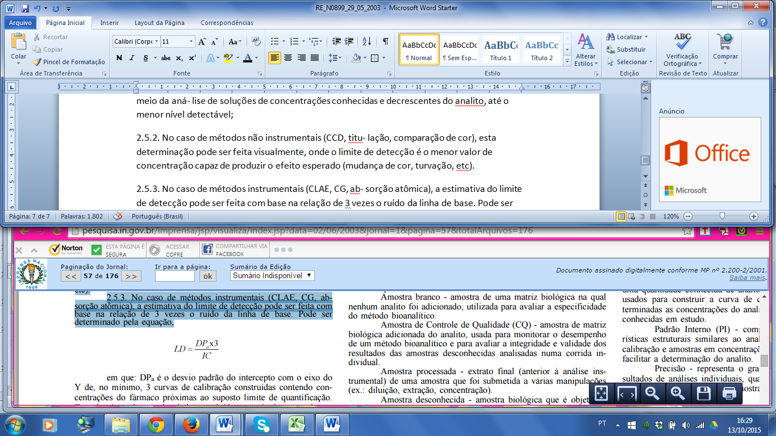~~

~~em que: DP~~~~a~~ ~~é o desvio padrão do intercepto com o eixo do Y de, no mínimo, 3 curvas de calibração construídas contendo concentrações do fármaco próximas ao suposto limite de quantificação. Este desvio padrão pode ainda ser obtido a partir da curva de calibração proveniente da análise de um número apropriado de amostras do branco; IC é a inclinação da curva de calibração.~~

~~2.6. Limite de Quantificação~~

~~É a menor quantidade do analito em uma amostra que pode ser determinada com precisão e exatidão aceitáveis sob as condições experimentais estabelecidas.~~

~~O limite de quantificação é um parâmetro determinado, principalmente, para ensaios quantitativos de impurezas, produtos de degradação em fármacos e produtos de degradação em formas farmacêuticas e é expresso como concentração do analito (por exemplo, porcentagem p/p ou p/V, partes por milhão) na amostra.~~

~~2.6.1. O limite de quantificação é estabelecido por meio da análise de soluções contendo concentrações decrescentes do fármaco até o menor nível determinável com precisão e exatidão aceitáveis. Pode ser expresso pela equação,~~

~~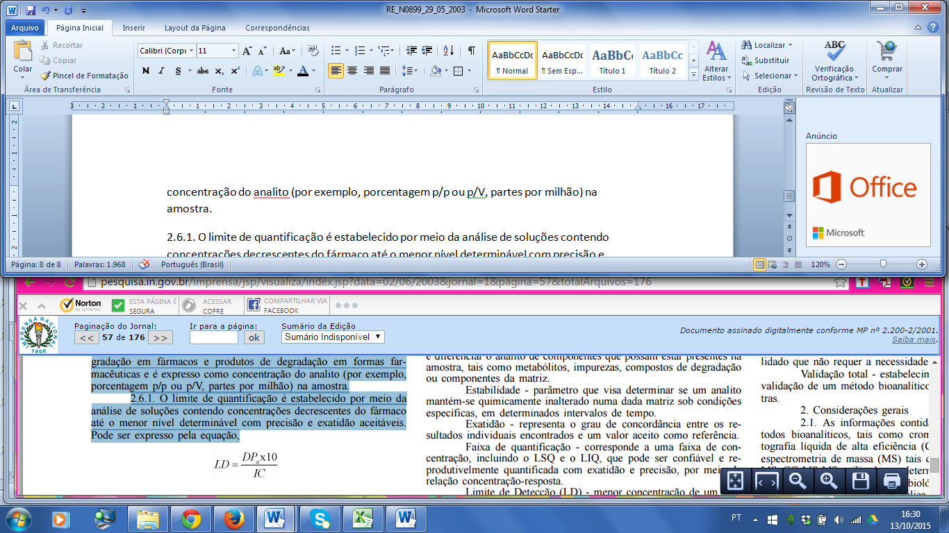~~

~~em que: DP~~~~a~~ ~~é o desvio padrão do intercepto com o eixo do Y de, no mínimo, 3 curvas de calibração construídas contendo concentrações do fármaco próximas ao suposto limite de quantificação. Este desvio padrão pode ainda ser obtido a partir da curva de calibração proveniente da análise de um apropriado número de amostras do branco; IC é a inclinação da curva de calibração.~~

~~2.6.2. Também pode ser determinado por meio do ruído. Neste caso, determina-se o ruído da linha de base e considera-se como limite de quantificação aquela concentração que produza relação sinal-ruído superior a 10:1.~~

~~2.7. Exatidão~~

~~A exatidão de um método analítico é a proximidade dos resultados obtidos pelo método em estudo em relação ao valor verdadeiro.~~

~~Várias metodologias para a determinação da exatidão estão disponíveis:~~

~~2.7.1. Fármaco~~

~~2.7.1.1. aplicando-se a metodologia analítica proposta na análise de uma substância de pureza conhecida (padrão de referência);~~

~~2.7.1.2. comparação dos resultados obtidos com aqueles resultantes de uma segunda metodologia bem caracterizada, cuja exatidão tenha sido estabelecida;~~

~~2.7.2. Forma Farmacêutica~~

~~2.7.2.1. na análise de uma amostra, na qual quantidade conhecida de fármaco foi adicionada a uma mistura dos componentes do medicamento (placebo contaminado);~~

~~2.7.2.2. nos casos em que amostras de todos os componentes do medicamento estão indisponíveis, aceita-se a análise pelo método de adição de padrão, no qual adiciona-se quantidades conhecidas do analito (padrão de referência) ao medicamento.~~

~~2.7.3. Impurezas~~

~~2.7.3.1. análise pelo método de adição de padrão, no qual adiciona-se quantidades conhecidas de impurezas e/ou produtos de degradação ao medicamento ou ao fármaco;~~

~~2.7.3.2. no caso da indisponibilidade de amostras de certas impurezas e/ou produtos de degradação, aceita-se a comparação dos resultados obtidos com um segundo método bem caracterizado (metodologia farmacopéica ou outro procedimento analítico validado).~~

~~A exatidão é calculada como porcentagem de recuperação da quantidade conhecida do analito adicionado à amostra, ou como a diferença porcentual entre as médias e o valor verdadeiro aceito, acrescida dos intervalos de confiança.~~

~~A exatidão do método deve ser determinada após o estabelecimento da linearidade, do intervalo linear e da especificidade do mesmo, sendo verificada a partir de, no mínimo, 9 (nove) determinações contemplando o intervalo linear do procedimento, ou seja, 3 (três) concentrações, baixa, média e alta, com 3 (três) réplicas cada. A exatidão é expressa pela relação entre a concentração média determinada experimentalmente e a concentração teórica correspondente:~~

~~~~

~~2.8. Robustez~~

~~A robustez de um método analítico é a medida de sua capacidade em resistir a pequenas e deliberadas variações dos parâ- metros analíticos. Indica sua confiança durante o uso normal.~~

~~Durante o desenvolvimento da metodologia, deve-se considerar a avaliação da robustez. Constatando-se a susceptibilidade do método à variações nas condições analíticas, estas deverão ser controladas e precauções devem ser incluídas no procedimento.~~

~~A Tabela 4 relaciona os principais parâmetros que podem resultar em variação na resposta do método.~~

~~Tabela 4. Fatores que devem ser considerados na determinação da robustez do método analítico.~~

|  |  |
| --- | --- |
| ~~Preparo das Amostras~~ | ~~•Estabilidade das soluções analíticas~~  ~~•Tempo de extração~~ |
| ~~Espectrofotometria~~ | ~~•Variação do pH da solução~~  ~~•Temperatura~~  ~~•Diferentes fabricantes de solventes~~ |
| ~~Cromatografia Líquida~~ | ~~•Variação do pH da fase móvel~~  ~~•Variação na composição da fase móvel~~  ~~•Diferentes lotes ou fabricantes de colunas~~  ~~•Temperatura~~  ~~•Fluxo da fase móvel~~ |
| ~~Cromatografia Gasosa~~ | ~~•Diferentes lotes ou fabricantes de colunas~~  ~~•Temperatura~~  ~~•Velocidade do gás de arraste~~ |

~~MÉTODOS BIOANALÍTICOS~~

**~~(Revogado pela Resolução – RDC nº 27, de 17 de maio de 2012)~~**

~~1. Definições~~

~~Amostra - termo geral que abrange: controles, brancos, amostras processadas e desconhecidas.~~

~~Amostra branco - amostra de uma matriz biológica na qual nenhum analito foi adicionado, utilizada para avaliar a especificidade do método bioanalítico.~~

~~Amostra de Controle de Qualidade (CQ) - amostra de matriz biológica adicionada do analito, usada para monitorar o desempenho de um método bioanalítico e para avaliar a integridade e validade dos resultados das amostras desconhecidas analisadas numa corrida individual.~~

~~Amostra processada - extrato final (anterior à análise instrumental) de uma amostra que foi submetida a várias manipulações (ex.: diluição, extração, concentração).~~

~~Amostra desconhecida - amostra biológica que é objeto de análise.~~

~~Analito - composto químico específico a ser mensurado, podendo ser o fármaco não-transformado, biomolécula ou seu derivado, metabólito ou produto de degradação em uma matriz biológica.~~

~~Corrida analítica (ou lote) - conjunto completo de amostras em estudo, com um número apropriado de padrões e CQs para sua validação e que tem sua análise completa nas mesmas condições.~~

~~Especificidade - habilidade do método bioanalítico de medir e diferenciar o analito de componentes que possam estar presentes na amostra, tais como metabólitos, impurezas, compostos de degradação ou componentes da matriz.~~

~~Estabilidade - parâmetro que visa determinar se um analito mantém-se quimicamente inalterado numa dada matriz sob condições específicas, em determinados intervalos de tempo.~~

~~Exatidão - representa o grau de concordância entre os resultados individuais encontrados e um valor aceito como referência.~~

~~Faixa de quantificação - corresponde a uma faixa de concentração, incluindo o LSQ e o LIQ, que pode ser confiável e reprodutivelmente quantificada com exatidão e precisão, por meio da relação concentração-resposta.~~

~~Limite de Detecção (LD) - menor concentração de um analito que o procedimento bioanalítico consegue diferenciar confiavelmente do ruído de fundo.~~

~~Limite Inferior de Quantificação (LIQ) - menor quantidade de um analito numa amostra que pode ser determinada quantitativamente com precisão e exatidão aceitáveis.~~

~~Limite Superior de Quantificação (LSQ) - maior quantidade de um analito numa amostra que pode ser determinada quantitativamente com precisão e exatidão.~~

~~Linearidade - corresponde à capacidade do método de fornecer resultados diretamente proporcionais à concentração da substância em exame (analito).~~

~~Matriz biológica - material distinto de origem biológica, que pode ser amostrado e processado de modo reprodutível.~~

~~Método - descrição compreensível de todos os procedimentos usados em análises de amostras.~~

~~Padrão de calibração - matriz biológica a qual foi adicionada uma quantidade conhecida de analito. Os padrões de calibração são usados para construir a curva de calibração, com a qual são determinadas as concentrações do analito nos CQs e nas amostras desconhecidas em estudo.~~

~~Padrão Interno (PI) - composto, geralmente com características estruturais similares ao analito, adicionado aos padrões de calibração e amostras em concentrações conhecidas e constantes, para facilitar a determinação do analito.~~

~~Precisão - representa o grau de repetibilidade entre os resultados de análises individuais, quando o procedimento é aplicado diversas vezes numa mesma amostra homogênea, em idênticas condições de ensaio.~~

~~Recuperação - eficiência de extração de um método analítico, expressa como a porcentagem da quantidade conhecida de um analito, obtida da comparação dos resultados analíticos de amostras branco acrescidas de padrão e submetidas ao processo de extração, com os resultados analíticos de soluções padrão não extraídas.~~

~~Reprodutibilidade - precisão entre dois laboratórios. Também representa a precisão do método sob as mesmas condições operacionais, num curto período de tempo.~~

~~Validação parcial - modificação no método bioanalítico validado que não requer a necessidade de uma revalidação total.~~

~~Validação total - estabelecimento de todos os parâmetros de validação de um método bioanalítico, aplicáveis à análise das amostras.~~

~~2. Considerações gerais~~

~~2.1. As informações contidas neste guia aplicam-se a mé- todos bioanalíticos, tais como cromatografia gasosa (CG), cromatografia líquida de alta eficiência (CLAE) e estas combinadas com espectrometria de massa (MS) tais como LC-MS, LC-MS-MS, CGMS, CG-MS-MS, utilizados na determinação quantitativa de fármacos e/ou metabólitos em matrizes biológicas, tais como sangue, soro, plasma ou urina. Também se aplica a outras técnicas analíticas, tais como métodos microbiológicos e imunológicos, ou para outras matrizes biológicas, embora, nestes casos, pode-se observar um alto grau de variabilidade.~~

~~2.2. A validação deve garantir, por meio de estudos experimentais, que o método atenda às exigências das aplicações analíticas, assegurando a confiabilidade dos resultados. Para tanto, deve apresentar precisão, exatidão, linearidade, limite de detecção e limite de quantificação, especificidade, reprodutibilidade, estabilidade e recuperação adequadas à análise. Desse modo, é importante ressaltar que todos os equipamentos e materiais devem apresentar-se devidamente calibrados e os analistas devem ser qualificados e adequadamente treinados.~~

~~2.3. Deve-se utilizar substâncias químicas de referência e /ou padrões biológicos oficializados pela Farmacopéia Brasileira ou por outros códigos autorizados pela legislação vigente. Serão admitidos estudos utilizando padrões secundários desde que seja comprovada sua certificação, na ausência de substâncias químicas de referência e/ou padrões biológicos farmacopéicos.~~

~~2.4. Para os estudos de biodisponibilidade relativa/bioequivalência deve-se utilizar padrão interno, sempre que métodos cromatográficos forem utilizados. Deve-se justificar a impossibilidade de sua utilização.~~

~~2.5. Deve ser realizada validação total antes da implementação de um método bioanalítico para a quantificação de um fármaco e/ou metabólitos.~~

~~2.6. Devem ser realizadas validações parciais quando ocorrerem modificações no método bioanalítico já validado. Os ensaios de validação parcial podem ser desde uma pequena determinação, como a determinação da exatidão e precisão intra-ensaio, até próximo de uma validação total. As mudanças típicas que podem requerer uma validação parcial incluem, entre outras:~~

~~2.6.1. transferências de métodos entre laboratórios e analistas;~~

~~2.6.2. mudanças na metodologia analítica, por exemplo, substituição do sistema de detecção;~~

~~2.6.3. mudança de anticoagulante na coleta das amostras;~~

~~2.6.4. mudança de matriz, por exemplo, de plasma para urina;~~

~~2.6.5. mudança no procedimento de preparação da amostra;~~

~~2.6.6. mudanças relevantes na faixa de concentração;~~

~~2.6.7. mudanças de instrumentos e/ou “softwares”;~~

~~2.6.8. demonstração de seletividade do analito na presença de medicações concomitantes;~~

~~2.6.9. demonstração de seletividade do analito na presença de metabólitos específicos.~~

~~2.7. A avaliação da robustez deve ser considerada durante a fase de desenvolvimento do método. Constatando-se suscetibilidade a variações nas condições analíticas, estas deverão ser adequadamente controladas ou precauções deverão ser incluídas no procedimento. Exemplos de variações:~~

~~2.7.1. estabilidade das soluções analíticas.~~

~~2.7.2. tempo de extração.~~

~~Variações típicas em cromatografia líquida:~~

~~2.7.3. influência da variação de pH da fase móvel.~~

~~2.7.4. influência da variação da composição da fase móvel.~~

~~2.7.5. diferentes colunas (diferentes lotes e/ou fabricantes).~~

~~2.7.6. temperatura.~~

~~2.7.7. velocidade de fluxo. Variações típicas em cromatografia gasosa:~~

~~2.7.8. diferentes colunas (diferentes lotes e/ou fabricantes);~~

~~2.7.9. temperatura;~~

~~2.7.10. velocidade de fluxo.~~

~~3. Validação pré-estudo~~

~~3.1. Especificidade~~

~~3.1.1. Deve-se analisar amostras da matriz biológica (sangue, plasma, soro, urina, ou outra) obtidas de seis indivíduos, sendo quatro amostras normais, uma lipêmica e uma hemolisada, sob condições controladas referentes ao tempo, alimentação e outros fatores importantes para o estudo. Cada amostra branco deve ser testada utilizando o procedimento e as condições cromatográficas propostas. Os resultados devem ser comparados com aqueles obtidos com solução aquosa do analito, em concentração próxima ao LIQ.~~

~~3.1.2. Qualquer amostra branco que apresentar interferência significativa no tempo de retenção do fármaco, metabólito ou padrão interno, deve ser rejeitada. Caso uma ou mais das amostras analisadas apresentarem tal interferência, novas amostras de outros seis indivíduos devem ser testadas. Caso uma ou mais das amostras deste grupo apresentarem interferência significativa no tempo de retenção do fármaco, o método deve ser alterado visando eliminá-la.~~

~~3.1.3. Os interferentes podem ser componentes da matriz biológica, metabólitos, produtos de decomposição e medicamentos utilizados concomitantemente ao estudo. A interferência da nicotina, cafeína, produtos de venda isenta de prescrição e metabólitos deve ser considerada sempre que necessário.~~

~~3.1.4. Caso o método seja destinado à quantificação de mais de um fármaco, cada um deve ser injetado separadamente para determinar os tempos de retenção individuais e assegurar que impurezas de um fármaco não interfiram na análise do outro.~~

~~3.1.5. A resposta de picos interferentes no tempo de retenção do fármaco deve ser inferior a 20% da resposta do LIQ. As respostas de picos interferentes no tempo de retenção do fármaco e do padrão interno devem ser inferiores, respectivamente, a 20% e 5% da resposta na concentração utilizada.~~

~~3.2. Curva de calibração/linearidade~~

~~3.2.1. A curva de calibração representa a relação entre a resposta do instrumento e a concentração conhecida do analito. Devese gerar uma curva de calibração para cada fármaco e corrida analítica, a qual será usada para calcular a concentração do fármaco nas amostras, utilizando-se a mesma matriz biológica proposta para o estudo. A curva de calibração deve incluir a análise da amostra branco (matriz biológica isenta de padrão do fármaco e do padrão interno), da amostra zero (matriz biológica mais o padrão interno) e de, no mínimo, 6 (seis) amostras contendo padrão do fármaco e padrão interno, contemplando o limite de variação esperado, do LIQ até 120% da concentração mais alta que se pretende analisar.~~

~~3.2.2. Para a determinação da curva de calibração, deve-se analisar amostras extraídas da matriz apropriada, no mínimo 6 (seis) concentrações diferentes. Procedimentos alternativos devem ser justificados, como na obtenção de uma correlação não-linear, em que um maior número de concentrações de padrões serão necessários.~~

~~3.2.3. Os resultados devem ser analisados por métodos estatísticos apropriados como, por exemplo, o cálculo de regressão linear pelo método dos mínimos quadrados. Deve-se apresentar as curvas obtidas (experimental e a resultante do tratamento matemá- tico), o coeficiente de correlação linear, o coeficiente angular e o intercepto da reta.~~

~~3.2.4. Critérios de aceitação da curva de calibração:~~

~~3.2.4.1. desvio menor ou igual a 20% (vinte por cento) em relação a concentração nominal para o LIQ;~~

~~3.2.4.2. desvio menor ou igual a 15 % (quinze por cento) em relação à concentração nominal para as outras concentrações da curva de calibração;~~

~~3.2.4.3. no mínimo quatro de seis concentrações da curva de calibração devem cumprir com os critérios anteriores, incluindo o LIQ e a maior concentração da curva de calibração;~~

~~3.2.4.4. o coeficiente de correlação linear deve ser igual ou superior a 0,98.~~

~~3.3. Precisão~~

~~3.3.1. A repetibilidade do método é verificada utilizando-se, no mínimo, 3 (três) concentrações (baixa, média e alta), contemplando a faixa de variação do procedimento, realizando-se, no mí- nimo, 5 (cinco) determinações por concentração.~~

~~3.3.2. A precisão deve ser determinada em uma mesma corrida (precisão intra-corrida) e em corridas diferentes (precisão intercorridas).~~

~~3.3.3. Pode ser expressa como desvio padrão relativo (DPR) ou coeficiente de variação (CV%), não se admitindo valores superiores a 15%, exceto para o LIQ, para o qual se admite valores menores ou iguais a 20%, segundo a fórmula:~~

~~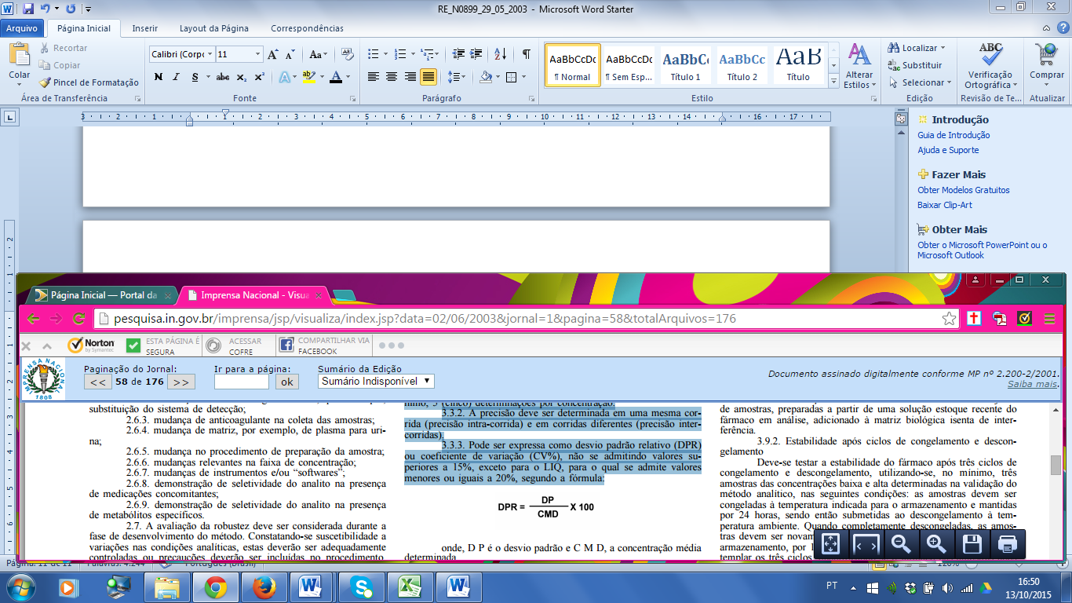~~

~~onde, D P é o desvio padrão e C M D, a concentração média determinada.~~

~~3.4. Exatidão~~

~~3.4.1. A exatidão do método deve ser determinada utilizando-se, no mínimo, 3 (três) concentrações (baixa, média e alta), contemplando a faixa de variação do procedimento, realizando-se, no mínimo, 5 (cinco) determinações por concentração.~~

~~3.4.2. A exatidão deve ser determinada em uma mesma corrida analítica (exatidão intra-corrida) e em corridas diferentes (exatidão inter-corridas).~~

~~3.4.3. O desvio não deve exceder 15%, exceto para o limite de quantificação, para o qual se admite desvios menores ou iguais a 20%.~~

~~3.4.4. A exatidão é expressa pela relação entre a concentração média determinada experimentalmente e a concentração teórica correspondente:~~

~~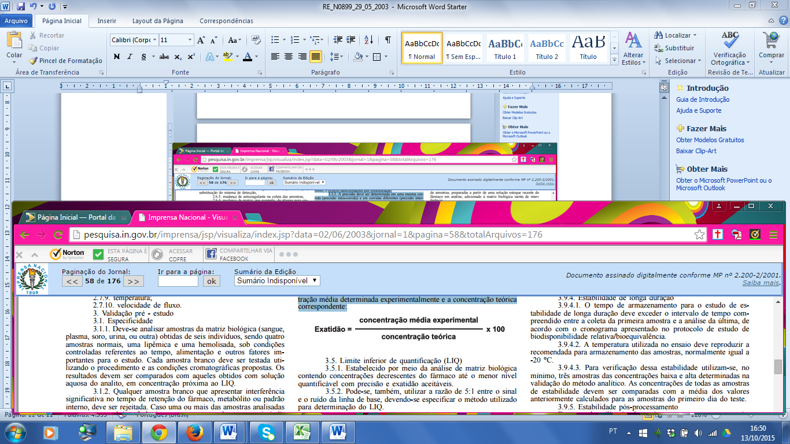~~

~~3.5. Limite inferior de quantificação (LIQ)~~

~~3.5.1. Estabelecido por meio da análise de matriz biológica contendo concentrações decrescentes do fármaco até o menor nível quantificável com precisão e exatidão aceitáveis.~~

~~3.5.2. Pode-se, também, utilizar a razão de 5:1 entre o sinal e o ruído da linha de base, devendo-se especificar o método utilizado para determinação do LIQ.~~

~~3.5.3. O LIQ deve ser, no mínimo, cinco vezes superior a qualquer interferência da amostra branco no tempo de retenção do fármaco.~~

~~3.5.4. O pico de resposta do fármaco no LIQ deve ser identificável e reprodutível com precisão de 20% (vinte por cento) e exatidão de 80 - 120 % (oitenta a cento e vinte por cento), através da análise de, no mínimo, 5 (cinco) amostras de padrões.~~

~~3.6. Limite de detecção (LD)~~

~~Estabelecido por meio da análise de soluções de concentrações conhecidas e decrescentes do fármaco, até o menor nível detectável. Recomenda-se que o LD seja de 2 a 3 vezes superior ao ruído da linha de base.~~

~~3.7. Recuperação~~

~~A recuperação mede a eficiência do procedimento de extração de um método analítico dentro de um limite de variação. Porcentagens de recuperação do analito e do padrão interno próximos a 100% são desejáveis, porém, admite-se valores menores, desde que a recuperação seja precisa e exata.~~

~~3.7.1. Este teste deve ser realizado comparando-se os resultados analíticos de amostras extraídas a partir de três concentrações (baixa, média e alta), contemplando a faixa de linearidade do método, com os resultados obtidos com soluções padrão não extraídas, que representam 100% de recuperação.~~

~~3.7.2. O cálculo da recuperação deve ser feito em função da relação de área do padrão extraído e não extraído, tanto para o analito quanto para o padrão interno separadamente.~~

~~3.8. Controle de qualidade (CQ)~~

~~3.8.1. CQ do limite inferior de quantificação (CQ-LIQ): mesma concentração de LIQ.~~

~~3.8.2. CQ de baixa concentração (CQB): menor ou igual 3 x LIQ.~~

~~3.8.3. CQ de média concentração (CQM): aproximadamente a média entre CQB e CQA~~

~~3.8.4. CQ de alta concentração (CQA): 75 a 90% da maior concentração da curva de calibração.~~

~~3.9. Estudo de estabilidade do fármaco em líquidos biológicos:~~

~~3.9.1. Considerações específicas relevantes~~

~~Para a realização do estudo de estabilidade devem ser observados os parâmetros de exatidão, precisão, linearidade, limite de detecção, limite de quantificação, especificidade, limite de variação e robustez, previamente validados.~~

~~A estabilidade do fármaco em líquidos biológicos depende de suas propriedades químicas, da matriz biológica e do material de acondicionamento utilizado. A estabilidade determinada para um tipo de matriz e de material de acondicionamento específico não pode ser extrapolada para outros.~~

~~As condições de realização dos ensaios de estabilidade devem reproduzir as reais condições de manuseio e análise das amostras. Deve ser avaliada a estabilidade do analito durante a coleta e manuseio da amostra, após armazenagem de longa duração (congelamento) e curta duração (à temperatura ambiente), após ciclos de congelamento e descongelamento e nas condições de análise. Deve-se incluir também avaliação da estabilidade do analito nas soluçõespadrão, preparadas com solvente apropriado em concentrações conhecidas.~~

~~As determinações de estabilidade devem utilizar um conjunto de amostras, preparadas a partir de uma solução estoque recente do fármaco em análise, adicionado à matriz biológica isenta de interferência.~~

~~3.9.2. Estabilidade após ciclos de congelamento e descongelamento~~

~~Deve-se testar a estabilidade do fármaco após três ciclos de congelamento e descongelamento, utilizando-se, no mínimo, três amostras das concentrações baixa e alta determinadas na validação do método analítico, nas seguintes condições: as amostras devem ser congeladas à temperatura indicada para o armazenamento e mantidas por 24 horas, sendo então submetidas ao descongelamento à temperatura ambiente. Quando completamente descongeladas, as amostras devem ser novamente congeladas à temperatura indicada para o armazenamento, por 12 a 24 horas e, assim sucessivamente, até contemplar os três ciclos, quantificando-se o fármaco nas amostras após o terceiro ciclo. Os resultados devem ser comparados com aqueles obtidos da análise das amostras recém-preparadas.~~

~~3.9.3. Estabilidade de curta duração~~

~~Para verificação dessa estabilidade utilizam-se, no mínimo, três amostras das concentrações baixa e alta determinadas na validação do método analítico. Cada uma delas deverá permanecer à temperatura ambiente de 4 (quatro) a 24 (vinte e quatro) horas (baseado no tempo em que as amostras do estudo serão mantidas à temperatura ambiente) e analisadas. Os resultados devem ser comparados com aqueles obtidos da análise das amostras recém-preparadas.~~

~~3.9.4. Estabilidade de longa duração~~

~~3.9.4.1. O tempo de armazenamento para o estudo de estabilidade de longa duração deve exceder o intervalo de tempo compreendido entre a coleta da primeira amostra e a análise da última, de acordo com o cronograma apresentado no protocolo de estudo de biodisponibilidade relativa/bioequivalência.~~

~~3.9.4.2. A temperatura utilizada no ensaio deve reproduzir a recomendada para armazenamento das amostras, normalmente igual a -20 °C.~~

~~3.9.4.3. Para verificação dessa estabilidade utilizam-se, no mínimo, três amostras das concentrações baixa e alta determinadas na validação do método analítico. As concentrações de todas as amostras de estabilidade devem ser comparadas com a média dos valores anteriormente calculados para as amostras do primeiro dia do teste.~~

~~3.9.5. Estabilidade pós-processamento~~

~~Em caso de utilização de equipamentos que empregam sistemas automáticos de amostragem/injeção, deve-se realizar estudo de estabilidade do fármaco, na amostra processada para análise, incluindo o padrão interno, na temperatura sob a qual o teste será realizado e por período de tempo superior à duração da corrida analítica. Utiliza-se, no mínimo, três amostras das concentrações baixa e alta determinadas na validação do método analítico. Os resultados devem ser comparados com aqueles obtidos da análise das amostras recémpreparadas.~~

~~3.9.6. Estabilidade das soluções-padrão~~

~~3.9.6.1. Deve ser avaliada a estabilidade das soluções-padrão do fármaco e do padrão interno, mantidas à temperatura ambiente por, no mínimo, 6 (seis) horas após preparação.~~

~~3.9.6.2. Em caso de tais soluções serem armazenadas sob refrigeração ou congelamento, a estabilidade também deve ser avaliada, contemplando a temperatura e o período de armazenamento das mesmas.~~

~~3.9.6.3. Os resultados desse teste devem ser comparados com aqueles obtidos utilizando-se soluções recentemente preparadas do fármaco e do padrão interno.~~

~~3.9.7. Análise dos resultados~~

~~As amostras serão consideradas estáveis quando não se observar desvio superior a 15% do valor obtido das amostras recémpreparadas, com exceção do LIQ, para o qual se aceita desvio de até 20%. Qualquer que seja o método estatístico utilizado para avaliar os resultados dos estudos de estabilidade, este deverá estar descrito claramente no procedimento operacional padrão (POP).~~

~~4. Critérios de aplicação do método bioanalítico validado~~

~~4.1. A análise de todas as amostras de um analito em matriz biológica deve ser concluída dentro do período de tempo para o qual a estabilidade tenha sido determinada.~~

~~4.2. Uma corrida analítica deve conter: amostras de CQ, padrões de calibração e amostras desconhecidas de um ou mais voluntários do estudo. É preferível que todas as amostras de um mesmo voluntário sejam analisadas numa única corrida.~~

~~4.3. Não é permitido estimar a concentração das amostras através de extrapolação da curva de calibração abaixo do LIQ ou acima do maior padrão. Em vez disso, a curva deve ser redefinida ou as amostras de concentrações superiores devem ser diluídas e reanalisadas.~~

~~4.4. No uso rotineiro do método analítico validado, sua precisão e exatidão devem ser monitoradas regularmente para assegurar a continuidade do desempenho satisfatório. Para atingir este objetivo, amostras de CQ devem ser analisadas juntamente com as demais amostras, em cada corrida analítica.~~

~~4.5. As amostras de CQ devem ser incorporadas em in- tervalos adequados, dependendo do número total de amostras da corrida, sempre em igual número de replicatas de cada concentração (CQB, CQM e CQA).~~

~~4.6. O número de amostras de CQ (em múltiplos de três) a ser incorporado em cada corrida analítica não deve ser inferior a 5% (cinco por cento) do número de amostras desconhecidas. Para corridas analíticas constituídas de até 120 amostras, pelo menos 6 (seis) CQs (uma duplicata de cada concentração) devem estar presentes.~~

~~4.7. Os resultados das amostras de CQ servirão de base para aceitação ou rejeição da corrida analítica. No mínimo, 67% (quatro de seis) das amostras de CQ devem estar dentro de mais ou menos 15% dos seus respectivos valores nominais, exceto para o LIQ, para o qual se admite desvios menores ou iguais a 20%; 33% (duas de seis) amostras de CQ podem estar fora destes limites, mas não para a mesma concentração.~~